**新 书 推 荐**

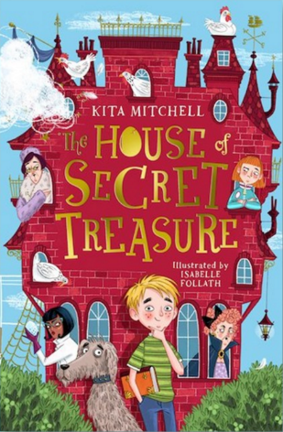**中文书名：《藏宝屋》**

**英文书名：THE HOUSE OF SECRET TREASURE**

**作 者：Kita Mitchell and Isabelle Follath**

**出 版 社：Scholastic UK**

**代理公司：ANA/Yao Zhang**

**页 数：272页**

**出版时间：2021年6月**

**代理地区：中国大陆、台湾**

**审读资料：电子稿**

**类 型：7-12岁少年文学/冒险**

**内容简介：**

献给世界各地的兄弟姐妹们的一场滑稽的传奇大冒险！

乔治什么都不太擅长，事实就是，他很普通。这并不意味着他没有什么大野心，然而当你的姐姐杰西在任何事情上都很出色时，这些目标就很难实现了！紧接着乔治就从亲爱的斯莫伯恩奶奶那里继承了一座豪宅，并且，霍格威德可不是你想象中的普通豪宅。它简直是辉煌的，还住满了迷人的“租户”，比如狗狗鲍里斯，一个住在地下室的不同寻常的糕点师，一个在阁楼工作的神秘科学家，还有很多很多只鸡！但是斯莫博恩奶奶的姐妹们对这种情况一点也不满意，并擅自住了下来。她们好像在寻找什么，而且在找到之前不想离开。乔治能在糟糕的事情发生前成功地阻止她们吗？

插画家伊莎贝尔·福利斯的精彩插图让故事情节活了起来。

**作者简介：**

**基塔·米歇尔（Kita Mitchell）**一直梦想着成为一名作家，她6岁就自己写了Cindersmella并绘制了插画，以及后续的Repunsmell和Mouldilocks，当然这些都被出版社残忍地拒绝了，于是灰心丧气的她成为了一名动画师，可是她想给孩子们写书的梦想从未改变，她决定再次尝试。这次她的作品Grandma Dangerous三部曲在2018年出版，斩获多项大奖。基塔现居牛津郡，和四个女儿还有一只仓鼠生活在一起。

**伊莎贝尔·福利斯（Isabelle Follath）**是瑞士的自由插画家，与她可爱的丈夫、女儿和棒棒的狗狗生活在苏黎世。她在广告公司、杂志和出版商做了15年的自由插画师，但她真正的热情在于为儿童读物做插画。她喜欢钢笔、墨水、水彩、铅笔和新数字媒体技术，结合在一起来创作。不画画的时候，她会煮咖啡，尝试学习新的手工艺，或者去寻找新的艺术用品和完美的绿金色水彩颜料。

**内文插画：**

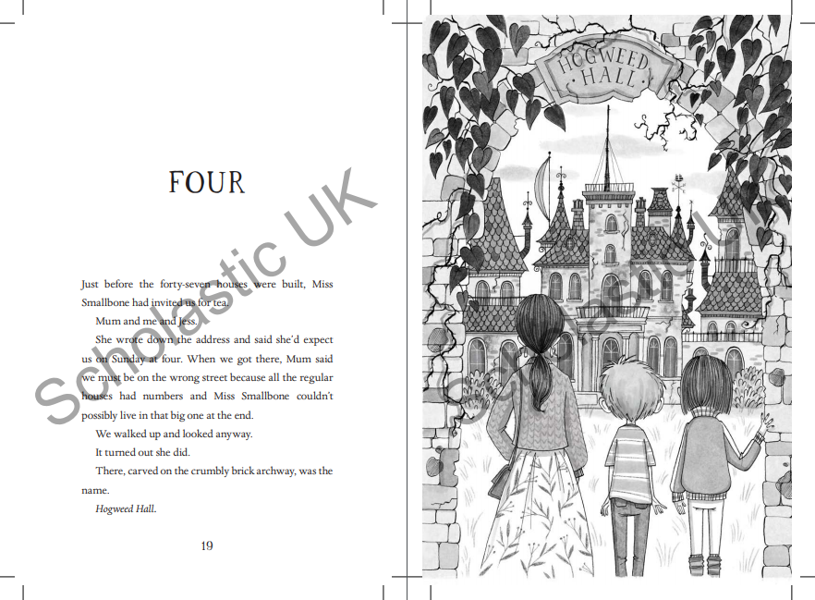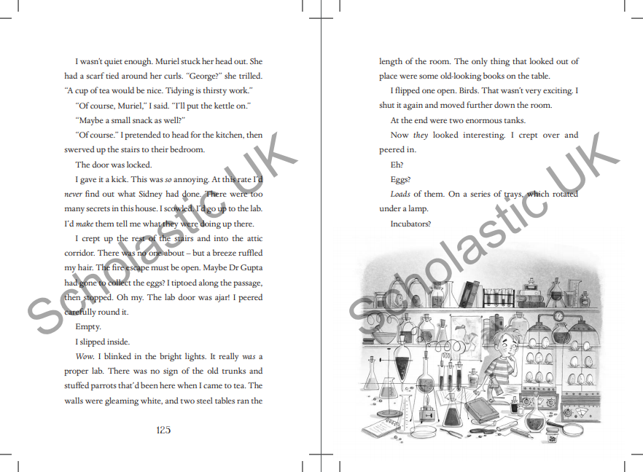

**谢谢您的阅读！**

**请将回馈信息发送至：张瑶（Yao Zhang) Yao@nurnberg.com.cn**

----------------------------------------------------------------------------------------------------

安德鲁﹒纳伯格联合国际有限公司北京代表处  
北京市海淀区中关村大街甲59号中国人民大学文化大厦1705室, 邮编：100872  
电话：010-82449325

传真：010-82504200  
Email: Yao[@nurnberg.com.cn](mailto:daisy@nurnberg.com.cn)

网址：[www.nurnberg.com.cn](http://www.nurnberg.com.cn/)

微博：<http://weibo.com/nurnberg>

豆瓣小站：<http://site.douban.com/110577/>

微信订阅号：安德鲁书讯